Кременецька спеціалізована школа І-ІІІ ступенів №2

План-конспект уроку-шоу

на тему «Landestypische Gerichte»

у 10-ому класі

З досвіду роботи
Наталії Володимирівни Степанюк
вчителя німецької мови

Урок-шоу. Käsefondueparty. ( Doppelstunde)

Ziele:
Bildungsziele: Wiederholung und Festigung des Wortschatzes zum Thema „ Essen und Kochen“, seine Erweiterung durch Bilderbezeichnungen und landeskundliche Komentare; Bearbeitung der Küchenverben und ihrer Semantik.

Entwicklungsziele: Entwicklung der mündlichen und der schriftlichen Sprechfertigkeiten der Schüler, der selbstständigen Arbeit und Textproduktion.

Erzieherungsziele: Anerziehen des Interessen an Esskultur der Völker und der positiven Einstellung zu den Geschmäcken einem anderen gegenüber.

Lehr- und Hilfsmittel: Bilderkollage, Lehrmaterial ( die Texte mit Übungen, das Rezept), Küchengeschirr und Rechaud.

Der Stundeablauf

I.Organisations–Einstiegssphase. Motivation der Schüler zum Fremdsprachenunterricht.

Hallo, ihr liebe Schüler! Wie geht es euch heute? Sind alle heute da?
Wir haben heute eine besondere Stunde – wir machen eine kleine Show-Party und wiederholen dabei die Spezialitäteten aus dem deutschsprachigen Raum und eine davon bereiten wir zu.

1. Die Schüler bekommen die Bilder. ( арт-кластер)

Ihr bekommt die Speisenfotos und die Ländernamen. Ordnet bitte sie zu.
( während die Schüler arbeiten läutet die Musik)

2. Wortschatzarbeit.
Hier sind die Speisenamen. Unsere zweite Aufgabe ist sie den Bildern zuordnen.

1. Pizza
2. Wareniki
3. Soljanka
4. Rösti
5. Apfelkuchen
6. Spaghetti
7. Wienerschnitzel
8. Ravioli
9. Eisbein mit Sauerkraut
10. Borschtsch
11. Pelmeni
12. Käsefondue
13. Schweinehaxe
14. Raklett
15. Bratwürstchen

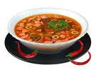
ITALIEN
DEUTSCHLAND

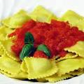
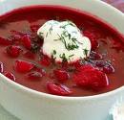
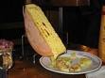

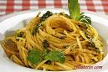
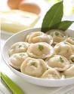

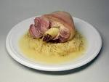
ÖSTERREICH

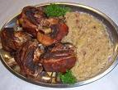
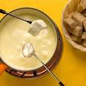
RUSSLAND


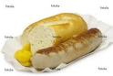

DIE SCHWEIZ

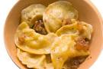
DIE UKRAINE




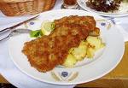

II. Die Bearbeitungs- und Verständnissphase.

1. Lesen und Texte in Gruppen bearbeiten.

Wir teilen uns in zwei Gruppen und jede Gruppe bekommt einen Text , lest ihn durch, bearbeitet und präsentiert uns diese Kochshow.

So wie ihr verstanden habt, sprechen wir über die Nationalgerichte, die Rezepte und die Zubereitung.
Unsere erste Aufgabe ist die Bearbeitung der Texte.

Jede Nation hat landestypische Gerichte, Getränke und Essgewohnheiten. Die Deutschen essen am liebsten Weißwurst mit Sauerkraut, trinken morgens Kaffee und abends Bier. Oder doch nicht? Die Österreicher finden ihren Apfelstrudel am leckersten und der Wiener Schnitzel passt ausgezeichnet in ein Sonntagsmittagsessen rein. Was der Schweizer betrifft, die sind Röstifresser und am Wochenende mal zu Besuch wäre es nicht schlecht Käsefondue zu schmecken.
Der heutige Trend: Kochen findet nicht mehr nur zu Hause hinterm Herd statt: Schon lange sind Koch-Shows und Internetforen rund um das Kochen in der deutschen Medienwelt präsent.
Ob jung oder alt, Mann oder Frau: Jeder kocht!

schmeckt nicht, gibt’s nicht
Koch-Show
Do
18:30
VOX

Schneller, heißer, kreativer: Tim
Mälzer fasziniert jeden, vom Anfänger
bis zum Profi. Der junge Koch setzt in
seiner Ein-Mann-Show namens
"schmeckt nicht, gibt’s nicht" auf
Effekte: Das Fleisch wird mit der
Pfanne breit geklopft und die Zutaten
mit den Fingern und nicht mit dem
Löffel vermischt. So bereitet er
innerhalb der kurzen Sendezeit ein
leckeres Drei-Gänge-Menü zu. Dies
kann jeder nachkochen, denn die
Zutaten sind einfach, die Rezepte
unkompliziert und das Resultat macht
alle Genießer glücklich.
Das perfekte Dinner
Koch-Doku
Do
19:00
VOX
Über Geschmack lässt sich
bekanntlich streiten. In dieser
Sendung kommen sogar fünf
Meinungen zu Wort. Eine Woche lang
kochen fünf Hobby-Köche aus einer
Stadt um die Wette: Jeden Tag lädt
einer der Teilnehmer den Rest der
Gruppe zum hoffentlich perfekten
Dinner bei sich zu Hause ein. Am Ende
des Abends bewerten die vier
Konkurrenten Menü, Tischdekoration
und Atmosphäre. Freitagabend
werden schließlich die Ergebnisse
bekannt gegeben und der Gewinner
sahnt 1.500 Euro ab.

2. Sprechen.
Jede Gruppe soll begründen welche Show findet sie interessant und welche nicht? Warum?
z.B.: Das perfekte Dinner ist eine interessante Show. 5 Menschen können ihr Kochtalent zeigen und sie bekommen auch den Geldpreis.

3. Schreiben.
Wir machen auch eine Kochshow und wir machen diese Aufgabe zu zweit. Jedes Paar soll einen Menüvorschlag einreichen. Ihr bekommt folgende Themen:

Frisch und gesund. Kräftig und mächtig. Omas Lieblingsmenü.
Weg mit den überschüssigen Pfunden .

Name: _______________ Alter: _____________
Titel des Menüs: __________________________
1) Vorspeise:
_______________________________________________________________________________
_______________________________________________________________________________
2) Hauptspeise:
_______________________________________________________________________________
_______________________________________________________________________________
3) Dessert/Nachspeise:
_______________________________________________________________________________
_______________________________________________________________________________
4) Getränke:
Weißwein _ Rotwein _ Bier _ Sekt _ Wasser _ Saft _

4. Einbisschen Wortschatzarbeit – warum nicht?
( Die Schüler bearbeiten Texte und schreiben die Küchenverbe heraus)

In diesem Text findet ihr bestimmt die Küchenverben, schreibt bitte die heraus und dabei macht eine Übung. Was passt zu welchem Küchenverb?

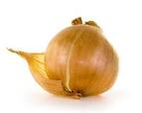
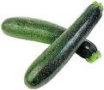
Die Kochkünstler.

„ Zwiebeln, Karotten, Paprika und Zucchini klein schneiden.
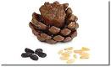
Pinienkerne anbraten, dann nach und nach das Gemüse hinzugeben.
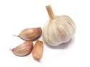

Gleichzeitig Reis kochen. Knoblauch klein schneiden und zum Gemüse geben.


Mit Pfeffer und Salz würzen, etwas Weißwein und sauere Sahne dazugeben. Gut umrühren.

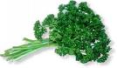

Am Schluß den Reis hinzugeben und mit Petersilie bestreuen!“

5. Grammatik. Die Küchenverbe systematisieren.

Einen Cluster vorbereiten.

schneiden
schälen

bestreuen
Brot in Scheiben
Kartoffel in Stäbchen
hinzugeben
Der Schäler
Apfel

reiben
Mit Petersilie
Die Nudel mit Käse

würzen
umrühren
Öl
Salz

Der Käse
Die Schokolade
vermischen

aufkochen
Die Suppe
Das Gewürz
Die Eier

Die Masse
Mit Löffel
Den Salat
Der Pfeffer
Das Wasser
Die Milch

III. Reflexionsphase.
1. Eine von den Spezialitäten zubereiten.
( die Schüler bekommen das Rezept von Käsefondue, der Lehrer verteilt die Pflichten bei der Zubereitung und die Lebensmittel. Dann bereitet die Gruppe Käsefondue vor)

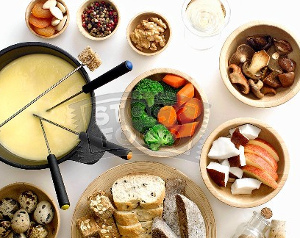
Und endlich sind wir zu dem Punkt gekommen, dass wir selbst eine Spezialität aus der Schweiz zubereiten werden. Wir machen das alle zusammen und verteilen wir unsere Rollen in der Küche gemäß dem Rezept.

Zutaten
600 g Käse
200 g Wein, weiß, trocken
500 g Weißbrot
2 Orange(n), in mundgerechten Stückchen
2 Äpfel, in mundgerechten Stückchen
300 g Weintrauben, weiße und blaue
2 Birne(n), in mundgerechten Stückchen
1 Zehe/n Knoblauch, in Scheibchen geschnitten IN den Käse

Zubereitung
Käse reiben
Knoblauch im Topf ausdrücken und mit Pinsel die Wände ausstreichen.
Unter s t ä n d i g e m Rühren den Käse ganz schmelzen lassen - Weißwein dazu geben - (nicht erschrecken, wenn der Käse anfangs etwas klumpt, einfach weiter rühren bis ganz geschmolzen!)
-> nicht aufhören zu rühren !
Sobald alles schön sämig ist, sofort auf das schon angezündete Rechaud stellen und sofort anfangen mit rühren und essen !!!
Auf dem Tisch anbieten Weißbrotstücken, Trauben, Orangenstückchen, Birnen und Apfelstückchen, konserwierte Gurken oder Tomatchen, etc.
Dazu wird schwarzer Tee gegeben.

2. Sprechen.
( Bei der Zubereitung sollen die Schüler ihre Arbeit beschreiben und zu einander Fragen stellen )

- Was machst du? – Ich reibe den Käse.
- Und ich drücke Knoblauch aus.
- Wer rührt den Käse?
- Das mache ich. Der Käse soll schmelzen.
- Ich schäle die Äpfel. Und du?
- Und ich schneide das Brot in kleine Stückchen.
- … .

IV. Stundeschluss.

1.Die Zusammenfassung und die Bewertung.

Was haben wir heute alles gemacht – die Spezialitäten kennengelernt, an einem Kochshow teilgenommen und eigenen Menüvorschlag präsentiert, die Küchenverben gelesen, systematisiert und bei der Zubereitung geübt. Hoffentlich hat es euch allen geschmeckt und ihr könnt ruhig sagen, eine von den schweizerischen Spezialitäten habe ich schon ausprobiert. Alle waren fleißig und bekommen die Noten.

2. Die Hausaufgabe ist:

Bereitet bitte zu Hause eine Speise von unserem Land zu, schreibt ein Rezept und präsentiert sie in der Klasse. Hoffentlich schmeckt euer Gericht lecker.

